**Volatility carry trading strategy**

**Che cos’è la volatilità**

* La volatilità è una delle misure standard di rischio nei mercati finanziari
* Da un punto di vista statistico, la volatilità è la deviazione standard annualizzata dei rendimenti di un asset sottostante
* E’ importante sottolineare la differenza tra volatilità realizzata e volatilità implicita
  + La vol realizzata è calcolata sui rendimenti storici del sottostante (ad esempio, un indice)
  + La vol implicita è stimata partendo dai prezzi delle opzioni su un sottostante, e rappresenta l’aspettativa di mercato sulla volatilità del sottostante da ora fino alla scadenza dell’opzione
  + Quindi, da un punto di vista di mercato, la vol implicita ha una rilevanza maggiore in quanto rappresenta la stima della volatilità futura

***

**Che cos’è il VIX e la struttura dei futures sul VIX**

* Il VIX è l’indice di volatilità più famoso e liquido. Rappresenta l’aspettativa di mercato della volatilità implicita a 30 giorni (a maturità costante quindi) dello S&P500, derivato dalle opzioni sull’indice stesso
* Al di là del VIX “cash”, esistono futures sul VIX che hanno scadenza predeterminata
* La curva dei futures sul VIX e’ normalmente in contango, ovvero di norma i futures con scadenze piu’ prossime hanno un prezzo piu’ basso rispetto ai futures con scadenze piu’ lontane
* Un esempio della curva dei futures sul VIX:

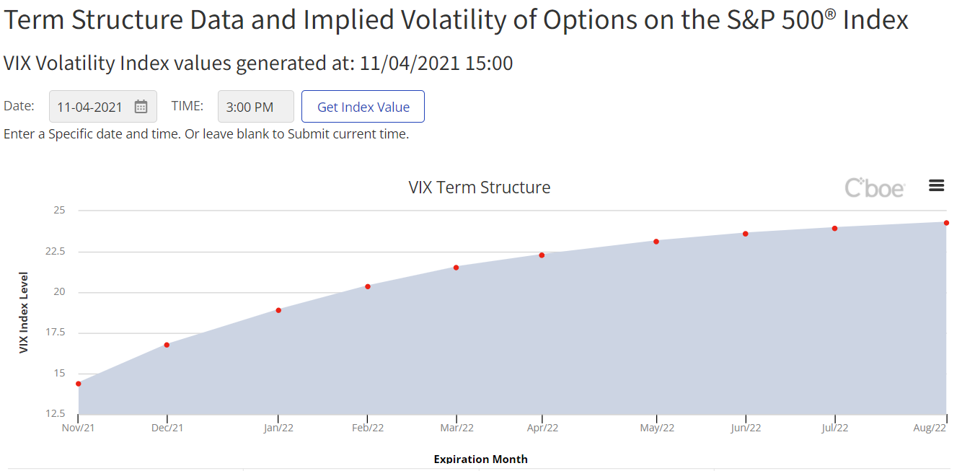

***

**Qual è l’idea di trading?**

* Qualora un investitore volesse replicare il VIX “cash” (cioe’ con una duration costante di trenta giorni) utilizzando i futures esistenti, tale investitore dovrebbe ribilanciare su base giornaliera il suo portafoglio di futures
* In termini pratici, prendendo ad esempio la curva del VIX sopra riportata, un investitore dovrebbe ribilanciare la sua esposizione al future di Novembre (scadenza 19 Nov) e di Dicembre (scadenza 17 Dic) per avere uno strumento a maturità costante di 30 giorni
  + Esempio: il 4 Novembre, l’investitore vorrebbe un’esposizione fino al 4 Dicembre (30 giorni) per replicare il VIX dovrebbe avere un portafoglio composto al 46% del futures Nov e dal 54% dal futures Dic (la media ponderata di queste % da’ 30 giorni)
  + Il 5 Novembre, le % cambiano rispettivamente in 43% e 57%. Cio’ significa che l’investitore ha dovuto vendere una parte dei sui futures di Novembre (più economico) e acquistare dei futures di Dicembre (più cari)
  + L’investitore ha effettivamente effettuato un “rolling”, e il costo del rolling (vendere il primo futures, acquistare il secondo) è il “carry”
* L’idea di trading è di avere un’esposizione short al VIX, quindi invece di pagare il carry, l’investitore riceverà carry giornalmente nei casi in cui la curva è in contango
* Il problema di essere short VIX è che se il VIX ha dei picchi (ad esempio, si muove da 20 a 25), l’investitore può ricevere una margin call, in quanto il mark-to-market della posizione diverrebbe ampiamente negativo
* La volatilità è mean-reverting, per cui la chiave è della strategia è:
  + Aprire una posizione short VIX nei momenti in cui la volatilità è elevata e sta per scendere
  + Ricevere su base giornaliera il carry generato dal rolling della posizione
  + Chiudere la posizione short qualora la volatilita’ si rialzi, in modo da generare p&L positivo dalla posizione di per se’ ed evitare margin call qualora il vix si alzi a livelli molto superiori ai livelli di entrata
  + Riaprire la posizione short e ripetere il tutto

**In termini pratici, cosa possiamo fare**

* Modellare la volatilità implicita, utilizzando modelli multifattoriali stocastici
* In particolar modo, cercare di modellare / stimare gli indici UX1 e UX2 che rappresentano i ticker generici del primo e secondo futures sul VIX
* Una volta sviluppato un modello di volatilità affidabile, sviluppare segnali che ci dicano i) quando aprire una posizione corta e ii) quando chiuderla
  + In un secondo momento, possiamo anche stabilire la “convinzione” di quando apriamo una posizione, ovvero la % del capitale che decidiamo di investire o ritirare al verificarsi di determinate evoluzioni della vol